Группа Компаний
РОЗА ВЕТРОВ
Территория безопасности
117648 г. Москва, мкр. Чертаново Северное, тел. +7 (495) 544-30-90
Сайт: www.acrgroup.ru Электронная почта: info@acrgroup.ru

Исх. от «22» марта 2018 г. № 1903-2018/2

Ассоциация охранных предприятий «Группа компаний «РОЗА ВЕТРОВ» образована в 2014 году. В нее входит семь частных охранных предприятий: ООО ЧОО «ГАЛС»; ООО АБ «КОНКОРД»; ООО АБ «НАВИГАТОР»; ООО ЧОП «ЗАКОН И ПОРЯДОК»; ООО АБ «АДМИРАЛ»; ООО АБ «РОСТР»; ООО АБ «КОРСАР».
В группе компаний «РОЗА ВЕТРОВ» работает более 900 сотрудников. В распоряжении ассоциации имеется постоянно обновляемый парк патрульных автомобилей с фирменной символикой, оснащенных спутниковой системой навигации, системами видеофиксации и связи, что позволяет эффективно выполнять любые задачи, связанные с патрулированием охраняемых объектов.
Благодаря использованию в своей работе самых современных методов и технических средств «Группа компаний «РОЗА ВЕТРОВ» уже сегодня предлагает своим заказчикам инновационные услуги службы аэромониторинга по охране жилых и строящихся микрорайонов, коттеджных поселков, земельных участков, лесных и охотничьих угодий, рыбных хозяйств и пр.
Особый подход к охране требуется жителям загородных коттеджей и коттеджных поселков. ГК «РОЗА ВЕТРОВ» налаживает эффективную работу пропускного пункта на въезде в коттеджный поселок, осуществляет круглосуточное патрулирование его территории. Специалисты ассоциации также осуществляют противопожарный контроль строений и прилегающей территории, выполняют функции, повышающие антитеррористическую защищенность объектов охраны, решают ряд других нестандартных задач.

Предприятия ассоциации выполняют обязанности на таких объектах охраны, как:

Город парк «1-й Московский»
Город парк «Переделкино Ближнее»
ЖК «Форт Сколково»
ЖК «Резиденции Сколково»
ЖК Левобережный
ЖК Грин-парк
ЖК Молоково
ЖК Янтарный
КП Архитектурный пригород «Южная Долина»
КП Архитектурный пригород «Западная Долина»
КП Природный парк «Каменка»
КП «Александровы пруды»
КП «Певчее»

КОММЕРЧЕСКОЕ ПРЕДЛОЖЕНИЕ

Уважаемая Елена Викторовна!

АОП ГК «РОЗА ВЕТРОВ» предлагает рассмотреть следующую схему организации охраны объекта - МФЖК «Ангелово-Резиденц» (коттеджный посёлок премиум-класса, расположенный по адресу: 143442, Российская Федерация, Московская область, Красногорский район, с. Ангелово, МФЖК "Ангелово-Резиденц" ЗАО "Росинка-Сервис") при участии специалистов нашей ассоциации:

Рекомендуемая структура охраны объекта:
1. Старший смены охраны объекта (начальник охраны) - график работы 14 часов с 7.00-21.00 (включая праздничные и выходные дни).
2. Организация пропускного режима (посты № 1, 2):
- КПП «Ангелово-Резиденс» - 4 сотрудника, график работы – 12 часов.
3. Стационарный пост:
- Пост № 3 – «Выход к школе», 2 сотрудника, график работы – 12 часов.
4. Патрулирование территории объекта (группа быстрого реагирования).
- Автопатруль ГБР (пост № 4) – 2 сотрудника, график работы – 12 часов.
- Пеший патруль (пост № 5) – 2 сотрудника, график работы – 12 часов.

Общее количество сотрудников охраны для обеспечения охраны объекта в соответствии с рекомендуемой схемой: 11 (одиннадцать) сотрудников в смену.

Стоимость оказания охранных услуг АОП ГК «РОЗА ВЕТРОВ», согласно рекомендуемой схеме:

Пост | Стоимость  поста | Количество сотрудников | Стоимость
Старший смены | 108 000 | 1 | 108 000
Пост «КПП» | 105 000 | 4 | 420 000
Пост «Школа» | 105 000 | 2 | 210 000
Пост «Автопатруль» | 105 000 | 2 | 210 000
Пост «Пеший патруль» | 105 000 | 2 | 210 000
ИТОГО: |  | 11 | 1 128 000

Обоснование стоимости услуг:
Оплата аренды квартиры и коммунальные платежи – 47 000 руб.
ФОТ:
к выдаче – 720 000 руб.
налоги с ФОТ – 246 000 руб.
Дополнительные расходы – 15 000 руб.
Прибыль – 100 000 руб.

Примечание: стоимость услуг указана без НДС (Исполнитель применяет упрощенную систему налогообложения и освобождается от НДС согласно Главе 26.2 НК РФ).

Общая стоимость услуг включает в себя:
- усиление дежурной смены служебным автомобилем с видеорегистратором:

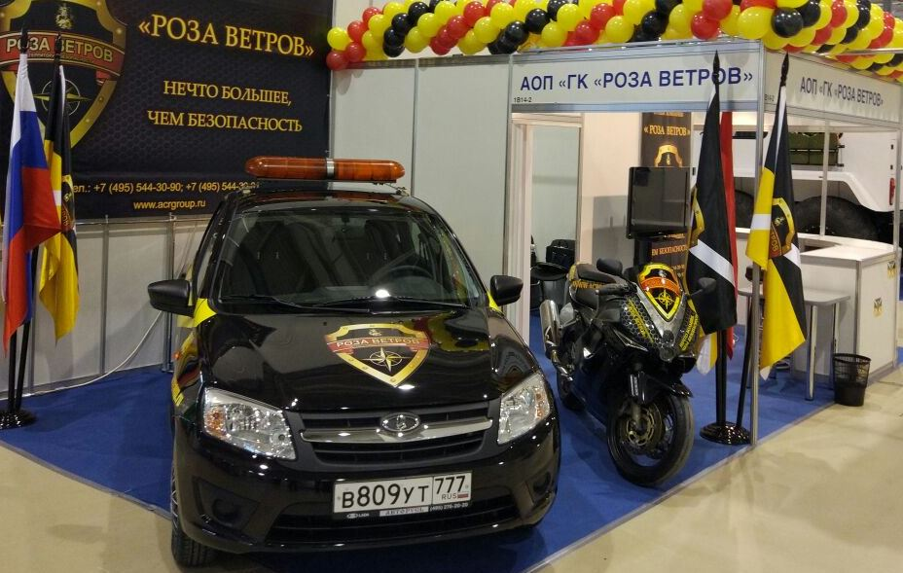

- обеспечение дежурной смены охраны радио- и мобильной связью, фотоаппаратом;
- обеспечение пешего патруля портативным видеорегистратором;
- обеспечение дежурной смены прибором измерения скорости движения автомобиля с фото- и видео фиксацией;

- аренду жилого помещения и создание бытовых условий на местах несения службы;
- круглосуточный контроль выполнения обязанностей дежурной сменой охраны,
проведение проверок несения службы группой контроля качества;
- постоянная обратная связь с Заказчиком и реагирование на его обращения;
- обеспечение сотрудников охраны форменной одеждой установленного образца:

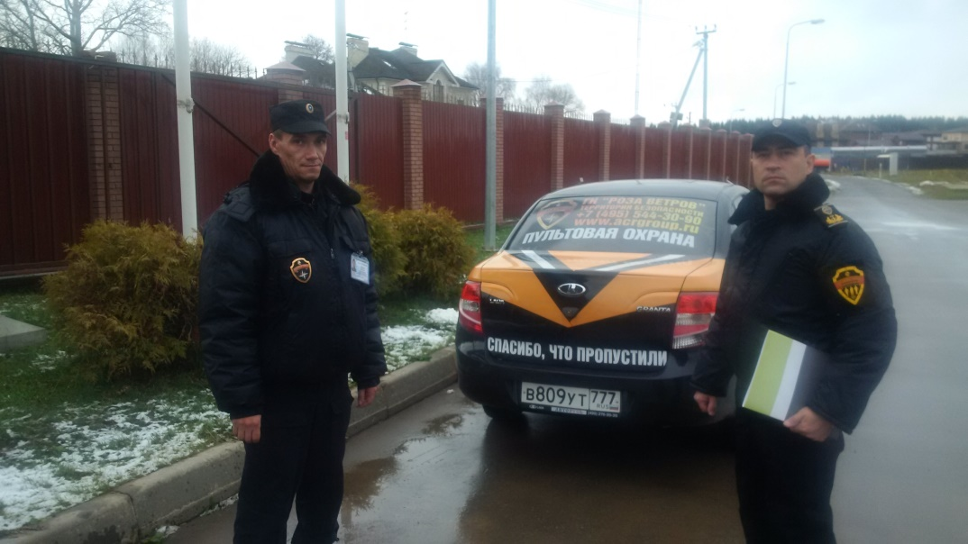

С уважением,

Президент АОП ГК «РОЗА ВЕТРОВ» __________________________ Каширов В.А.

